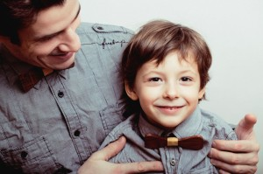

7. Формируйте у ребенка правильные привычки. Лучшим способом профилактики вредных привычек у детей является не периодические нотации и одергивания при совершении нежелательного действия, а похвала за правильный поступок. Действуя так, вы показываете, что поощряете желаемое поведение ребенка и хотели бы, чтобы он поступал так и в дальнейшем. Родителям стоит прививать ребенку правильные привычки, а не фиксировать его внимание на неблаговидных поступках и склонностях. Даже если ребенок с ног до головы измазался мороженным и чихнул отнюдь не в носовой платок, не стоит ругать его, стыдить перед окружающими взрослыми и детьми. Лучше помогите ему справиться с пятнами, приговаривая: «Это некрасиво, правда? Ну, ничего, в следующий раз ты обязательно возьмёшь платочек, ты ведь очень аккуратный». У ребенка сразу повысится самооценка.
Удачи вам
и вашему ребенку!

Государственное бюджетное учреждение

«Центр социальной помощи семье и детям города Сарова»

(ул. Куйбышева, д.8, т. 7-01-35)
Стационарное отделение

Памятка
для родителей

«Как бороться с вредными привычками у детей»
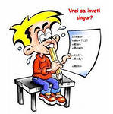

Составитель:
Агапова Н.В., воспитатель
стационарного отделения
г.Саров
2017

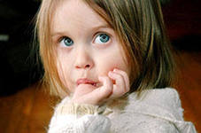
Маленькие дети часто копируют плохие привычки и поступки взрослых. Но еще чаще они обращаются к своим «вредным» занятиям, когда чем-то обеспокоены, напуганы, устали, им скучно или хочется спать. Наиболее распространенные вредные привычки в дошкольном возрасте – ковыряние в носу, накручивание волос, сосание пальцев, откусывание ногтей, «гастрономическая» тяга к одеялу, простыням, краям кофточки, покусывание губ и т.д помогают им успокоиться и почувствовать себя лучше. Со временем подобное поведение теряет свою выраженность и исчезает. Однако родителям бывает сложно наблюдать за неприятным или странным поведением малыша и, тем более, реагировать на него спокойно. Взрослые умеют бороться с дурными склонностями, дети – еще нет.
Как бороться с вредными привычками у детей:
7 советов родителям
(Автор: Екатерина Кушнир)
1. Будьте терпеливы и последовательны. Любую привычку трудно искоренить, если бороться с ней от случая к случаю. Поэтому регулярно обсуждайте «проблему» с ребенком, иначе результата не будет. Акцентируйте внимание чада на его действиях, но не слишком навязчиво, чтобы не вызывать у него раздражение и протест. Не стоит ругать и наказывать ребенка. Напротив, всячески его ободряйте, вселяя уверенность, что при желании он справится с любыми трудностями, в том числе, с вредными привычками.
2. Докажите вред привычки. Корректно разъясните ребенку, почему его привычка некрасивая и небезопасная. Например, если ваш ребенок грызет ногти, расскажите ему, что болезнетворные бактерии из-под ногтей могут попасть в организм через рот и стать источником заболевания. Постоянно напоминайте, что обгрызенные ногти выглядят некрасиво. Наберитесь терпения на тот случай, если эти доводы придется повторить не один раз.
3. Контролируйте действия ребенка. Старайтесь не создавать ситуаций, в которых вредные привычки проявляются наиболее ярко. Для этого проводите с ребенком больше времени, чтобы иметь возможность контролировать его действия. Например, чаще играйте с ним. Проследите, чтобы у ребенка был сформирован правильный режим дня, в котором достаточно времени отведено на игры и отдых. Помните, чем больше занят ребенок в течение дня, тем меньше времени остается у него на разные шалости.
4. Займите ребенка интересным делом. Постарайтесь увлечь ребенка каким-то делом, которое поможет ему отвлечься от вредной привычки. Найдите для своего чада интересные занятия и игры, соответствующие его возрасту. Поступив подобным образом, вы принесете ребенку двойную пользу. Он не только получит шанс избавиться от вредной привычки, но и приобретет полезные знания и навыки.
5. Уделяйте ребенку достаточно внимания. По мнению специалистов, дурные привычки у детей часто являются проявлением беспокойства или депрессии. Ребенок в силу возраста не осознает, что его тревожит, и попытки родителей выяснить причину тревоги ни к чему не приводят. Это может происходить, когда ему уделяют мало внимания, или он одинок. Дети очень чувствительны к происходящему и подсознательно чувствуют, как к ним относятся родители. Выясните, что доставляет беспокойство ребенку, внимательно выслушайте его жалобы и обиды. Постарайтесь устранить те причины, из-за которых он испытывает стрессы и нуждается в успокоении.
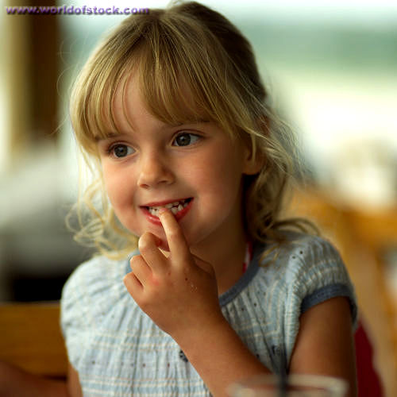
6. Следите за своими привычками. Любые привычки формируются у детей под влиянием воспитания в семье. Если один из родителей имеет негативные склонности и привычки, ребенок может сознательно копировать его поведение, которое является для него единственно правильным. Дети во многом берут с нас пример, а значит, стоит начать корректировать собственное поведение.

